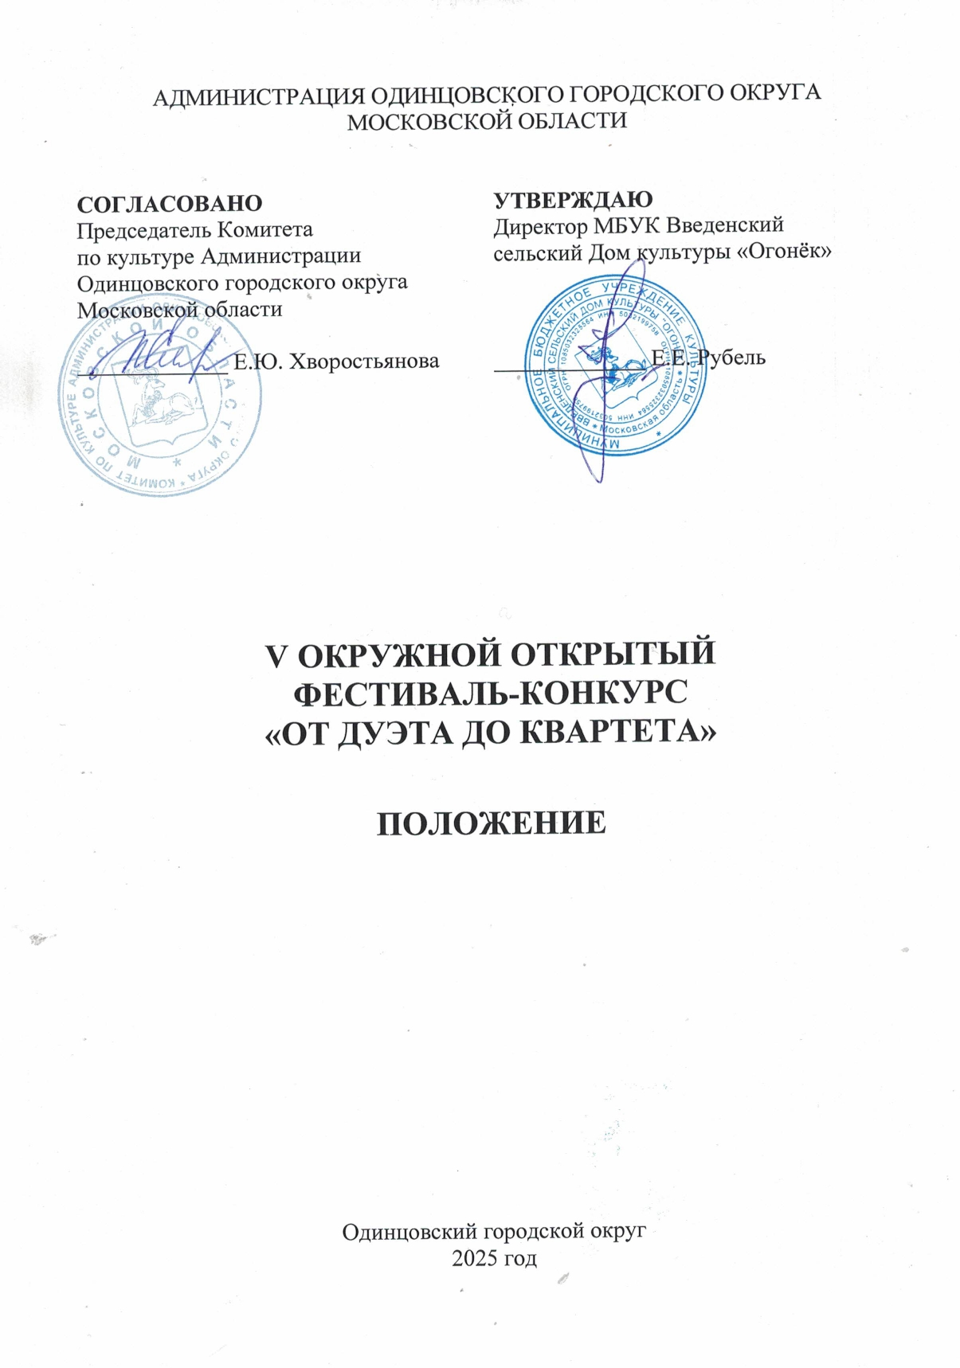

1. ТРАДИЦИИ И ИСТОРИЯ ФЕСТИВАЛЯ-КОНКУРСА
V Окружной открытый фестиваль-конкурс «От дуэта до квартета» (далее – Фестиваль-конкурс) проводится на базе Муниципального бюджетного учреждения культуры Введенского сельского Дома культуры «Огонёк» один раз в год. Идейным вдохновителем Фестиваля-конкурса является заместитель директора МБУК Введенский СДК «Огонёк» Лисовская Галина Игоревна.
Фестиваль-конкурс впервые прошел в 2021 году. Участниками являются ансамбли малых составов: дуэты, трио, квартеты. Ежегодно в конкурсной программе принимают участие более 300 человек.
Фестиваль-конкурс направлен на выявление ярких и талантливых исполнителей, сохранение и популяризацию традиций художественной самодеятельности, раскрытие творческого потенциала жителей Московской области и других регионов Российской Федерации.
В 2022 году Фестивалю-конкурсу присвоен статус – Открытый.

2. Цели и задачи ФЕСТИВАЛЯ-КОНКУРСА
Цели:
- приобщение подрастающего поколения к ценностям отечественной и зарубежной художественной культуры;
- привлечение внимания к классическому и современному искусству, народному творчеству.
Задачи:
- выявление талантливых людей разного поколения;
- привлечение к активной творческой жизни;
- формирование художественного решения, в максимальной степени отражающего характер участников Фестиваля-конкурса;
- обмен творческим опытом и создание культурных связей участников Фестиваля-конкурса;
- содействие росту исполнительской культуры и мастерства солистов.

3. организаторы ФЕСТИВАЛя-КОНКУРСА
Муниципальное бюджетное учреждение культуры Введенский сельский Дом культуры «Огонёк» (далее - МБУК Введенский СДК «Огонёк») при поддержке Комитета по культуре Администрации Одинцовского городского округа Московской области.

4. ОРГКОМИТЕТ ФЕСТИВАЛЯ – КОНКУРСА

ПРЕДСЕДАТЕЛЬ  ЧЛЕНЫ ОРГКОМИТЕТА  ОТВЕТСТВЕННЫЙ СЕКРЕТАРЬ | Рубель Евгений Евгеньевич, заслуженный работник культуры Российской Федерации, директор  МБУК Введенский СДК «Огонёк».  Громова Ирина Фуатовна, художественный руководитель  МБУК Введенский СДК «Огонёк»;  Ковач Валерия Анатольевна, культорганизатор  МБУК Введенский СДК «Огонёк».  Буянова Юлия Владимировна, методист МБУК Введенский СДК «Огонёк».

5. ДАТА И МЕСТО ПРОВЕДЕНИЯ
Фестиваль-конкурс проводится 5 апреля 2025 года. Начало в 11:00, регистрация участников в 10:00.
Место проведения: МБУК Введенский СДК «Огонёк».
Адрес: Московская область, Одинцовский г.о., c. Введенское, д. 156 А.
Организаторы осуществляют контроль за проведением Фестиваля-конкурса в соответствии с требованиями санитарно-эпидемиологической обстановки, стандарта организации работы в организациях сферы культуры, осуществляющих свою деятельность на территории Московской области, в целях недопущения распространения инфекционных заболеваний.

6. УСЛОВИЯ УЧАСТИЯ В ФЕСТИВАЛЕ-КОНКУРСЕ
В Фестивале-конкурсе принимают участие дуэты, трио, квартеты учреждений культуры, дополнительного образования и всех форм собственности Одинцовского городского округа и других Муниципальных образований Московской области, самодеятельные исполнители и коллективы, творческие объединения.
Прием конкурсных заявок с 6 марта по 26 марта 2025 года на электронную почту: festogonek@mail.ru
Возрастные категории:
- Дети:
- младшая группа - до 7 лет;
- средняя группа - от 8 до 12 лет;
- старшая группа - от 13 до 17 лет.
- Смешенная до 18 лет.
- Молодёжь –от 18 до 35 лет.
- Взрослые – от 36 до 50 лет.
- Взрослые – от 51 года и старше.
- Смешенная после 18 лет.
Оргкомитет оставляет за собой право отклонить заявку на участие в случае нарушения условий участия в Фестивале-конкурсе.

7. ПОРЯДОК И ПРОГРАММА ПРОВЕДЕНИЯ ФЕСТИВАЛЯ-КОНКУРСА
Категории:
- дуэт;
- трио;
- квартет.
- Номинации:
- эстрадный вокал;
- народный вокал;
- академический вокал;
- песни военных лет;
- частушки.
Регламент выступления: 1 произведение длительностью не более 4 минут.
Не допускаются произведения, носящие оскорбительный характер, с использованием ненормативной лексики, противоречащие общепринятым моральным нормам, имеющие признаки разжигания межнациональной, религиозной розни, а также произведения, пропагандирующие или критикующие любую политическую силу.

8. Жюри ФЕСТИВАЛя-КОНКУРСА
Для работы в жюри Фестиваля-конкурса приглашаются высокопрофессиональные специалисты в профильной сфере деятельности, заслуженные деятели культуры и искусства, общественные деятели, представители СМИ и др.
Жюри имеет право:
- Не присуждать все дипломы и соответствующие им звания лауреатов.
- Делить призовое место между несколькими участниками.
- Присуждать специальные дипломы.
- Решение жюри по итогам Фестиваля-конкурса окончательно и обсуждению не подлежит.

9. КРИТЕРИИ ОЦЕНКИ
- профессионализм исполнения;
- сценическая культура;
- оригинальность и самобытность исполнения;
- образная выразительность, эмоциональность;
- техника исполнения, музыкальность, эмоциональность;
- соответствие репертуара программе фестиваля;
- соответствие исполняемого репертуара возрасту;
- многоголосье.

10. Награждение победителей
Все участники Фестиваля-конкурса награждаются дипломами участника. Решение о награждении победителей принимается на основании протокола жюри.
Награждение проводится по каждой номинации и возрастной группе.
Победителям Фестиваля-конкурса, занявшим 1, 2, 3 места, присваивается звание – «ЛАУРЕАТ» V Окружного открытого фестиваля-конкурса «От дуэта до квартета» 1, 2 или 3 степени, возможно присуждение специальных дипломов.
Дуэтам, трио и квартетам вручается награда одна на коллектив.
Имена и фотографии победителей будут опубликованы на официальном сайте и официальных аккаунтах социальных сетей:
- http://sdkogonek.ru/
- https://vk.com/dkogonek

11. Финансовые условия
Фестиваль-конкурс проводится на безвозмездной основе. Расходы по пребыванию на конкурсе участников (проезд, питание) осуществляется за счет направляющей стороны.

12. Порядок подачи заявки
Для участия в фестивале-конкурсе с 6 марта по 26 марта 2025 необходимо заполнить заявку в Google форме по ссылке: https://forms.gle/iQsLqp6FAf9Jpu7bA, а также направить фонограммы на электронную почту festogonek@mail.ru

13. КОНТАКТЫ
  - МБУК Введенский СДК «Огонёк»
  - Адрес: Московская область, Одинцовский г.о., c. Введенское, д. 156 А.
  - тел. для справок: 8(498)690-66-39
  - почта:festogonek@mail.ru

.

Приложение № 1
к Положению о проведении V Окружного открытого
фестиваля-конкурса «От дуэта до квартета»

ЗАЯВКА
НА УЧАСТИЕ В V ОКРУЖДНОМ ОТКРЫТОМ ФЕСТИВАЛЕ-КОНКУРСЕ
«ОТ ДУЭТА ДО КВАРТЕТА»

1. Категория (подчеркнуть)
Дуэт Трио Квартет

2. Ф.И.О. участников фестиваля-конкурса или название творческого коллектива
3. Возрастная группа ______________________________________________
4. Номинация ____________________________________________________
5. Ф.И.О. руководителя коллектива, должность, контактный телефон
________________________________________________________________
6. Полное наименование учреждения, который представляет коллектив_________________________________________________________________
7. Название исполняемого произведения и (обязательно) авторы музыки и слов
______________________________________________________________________

8. Технический райдер (музыкальный инструмент, подключение, количество микрофонов) ______________________________________________________________________
*Отправляя заявку на конкурс, участник или его представитель (руководитель/преподаватель), дает согласие на обработку персональный данных, указанных в заявке.
ФИО(руководитель/законный представитель) _________________

Приложение № 2
к Положению о проведении V Окружного открытого
фестиваля-конкурса «От дуэта до квартета»

СОГЛАСИЕ РОДИТЕЛЯ/ЗАКОННОГО ПРЕДСТАВИТЕЛЯ
НА ОБРАБОТКУ ПЕРСОНАЛЬНЫХ ДАННЫХ НЕСОВЕРШЕННОЛЕТНЕГО

Я, _________________________________________________________,
(ФИО УЧАСТНИКА, ФИО родителя или законного представителя)
паспорт _____________выдан ________________________________________,
(серия, номер) (когда и кем выдан)
являясь законным представителем несовершеннолетнего __________________________________________________________________,
(ФИО несовершеннолетнего)
приходящегося мне _____________ даю свое согласие на обработку в Муниципальном бюджетном учреждение культуры Введенский сельский Дом культуры «Огонёк» персональных данных несовершеннолетнего для участия в V ОКРУЖНОМ ОТКРЫТОМ ФЕСТИВАЛЕ-КОНКУРСЕ «ОТ ДУЭТА ДО КВАРТЕТА».
Я даю согласие на использование персональных данных несовершеннолетнего исключительно в следующих целях: индивидуальный учет результатов, публикация списка победителей, а также хранение данных об этих результатах на бумажных и/или электронных носителях, а также осуществление любых иных действий, предусмотренных действующим законодательством Российской Федерации.
Я даю согласие, что следующие сведения о моем ребенке (подопечном): «фамилия, имя, отчество, название учреждения, результат участия, видео материал с выступлением ребенка» могут быть размещены на официальном сайте Муниципального бюджетного учреждения культуры Введенский сельский Дом культуры «Огонёк».
Я согласен (сна), что следующие сведения о моем ребенке (подопечном): «фамилия, имя, отчество, название учреждения, результат участия, видео материал с выступлением ребенка» могут быть размещены в сети «Интернет».
Я подтверждаю, что, давая такое согласие, я действую по собственной воле и в интересах несовершеннолетнего.

«____» ___________ 202__ г. _____________ /_________________/
Подпись Расшифровка

Приложение № 3
к Положению о проведении V Окружного открытого
фестиваля-конкурса «От дуэта до квартета»

СОГЛАСИЕ УЧАСТНИКА
НА ОБРАБОТКУ ПЕРСОНАЛЬНЫХ ДАННЫХ
Я, _________________________________________________________,
(ФИО УЧАСТНИКА)
паспорт _____________выдан ________________________________________,
(серия, номер) (когда и кем выдан)
даю свое согласие на обработку в
Муниципальном бюджетном учреждение культуры Введенский сельский Дом культуры «Огонёк» персональных данных для участия в V ОКРУЖНОМ ОТКРЫТОМ ФЕСТИВАЛЕ-КОНКУРСЕ «ОТ ДУЭТА ДО КВАРТЕТА»
Я даю согласие на использование персональных данных исключительно в следующих целях: индивидуальный учет результатов, публикация списка победителей, а также хранение данных об этих результатах на бумажных и/или электронных носителях, а также осуществление любых иных действий, предусмотренных действующим законодательством Российской Федерации.
Я даю согласие, что следующие сведения: «фамилия, имя, отчество, название учреждения, результат участия, видео материал с выступлением» могут быть размещены на официальном сайте Муниципальном бюджетном учреждение культуры Введенский сельский дом Культуры «Огонёк». Я согласен (сна), что следующие сведения: «фамилия, имя, отчество, название учреждения, результат участия, видео материал с выступлением» могут быть размещены в сети «Интернет».
Я подтверждаю, что, давая такое согласие, я действую по собственной воле.

«____» ___________ 202__ г. _____________ /_________________/
Подпись Расшифровка

